
2023年辽宁省大连市中考历史真题
注意事项：
1．请在答题卡上做答，在试卷上作答无效。
2．道德与法治试卷共两大题（1~15小题），满分50分．历史试卷共两大题（16~30题），满分50分。道德与法治和历史考试时间共120分钟，开卷考试。
一、选择题（本题共12小题，每小题2分，共24分）
说明：下列各题的四个选项中，只有一个选项是正确的。
1. 文字的产生是人类进入文明时代的重要标志。2023年是我国十二生肖纪年的兔年，如果用我国已发现的年代最早、体系较完整的古代文字书写“兔”字，下列符合要求的是（ ）
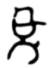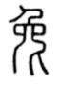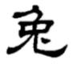
A. 甲骨文 B. 金文 C. 小篆 D. 隶书
2. 汉武帝统治时期，通过采取一系列措施进一步巩固和发展了大一统局面。他为削弱诸侯王势力采取的措施是（ ）
A. 实行郡县制 B. 实施“推恩令”
C. 设立宣政院 D. 设置驻藏大臣
3. “自今以后，大皇帝恩准英国人民带同所属家眷，寄居大清沿海之广州、福州、厦门、宁波、上海等五处港口，贸易通商无碍。”与材料所述内容相关的条约是（ ）
A. 《南京条约》 B. 《望厦条约》 C. 《马关条约》 D. 《辛丑条约》
4. 构建知识结构图是学习历史的重要方法之一。下图“？”处应填写的内容是（ ）
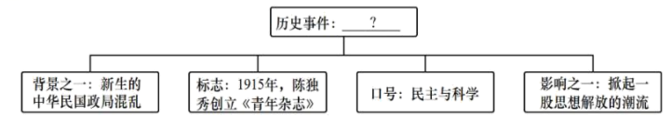
A. 义和团运动 B. 辛亥革命 C. 新文化运动 D. 五四运动
5. 历史史实是指对历史人物或事件客观叙述，历史评价是对历史现象或事件进行态度与价值的评判表达。下列表述属于历史评价的是（ ）
A. 西安事变发生后中国共产党主张和平解决
B. 七七事变爆发后中国守军奋起抵抗
C. 百团大战振奋了争取抗战胜利信心
D. 上甘岭战役中志愿军多次击退敌军
6. 图片史料承载着历史信息，记录了历史进程。下列图片体现的共同内容是（ ）
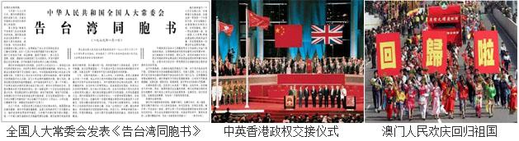
A. 人民代表大会制度 B. 民族区域自治制度
C. 和平共处五项原则 D. “一国两制”构想
7. 世界文明古国创造了多姿多彩的文明成果。下列文明成果属于两河流域的是（ ）
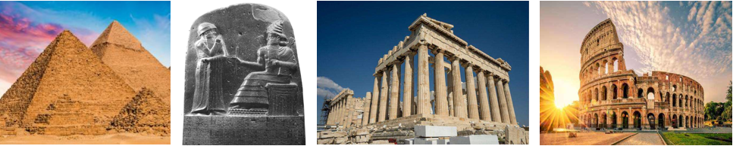
A. 金字塔 B. 《汉谟拉比法典》 C. 帕特农神庙 D. 罗马大竞技场
8. 这场运动充分地肯定了人的价值，重视人性，成为人们冲破中世纪层层纱幕的有力号召。下列对“这场运动”意义表述正确的是（ ）
A. 文艺复兴运动促进了人们思想大解放
B. 新航路开辟促使世界的观念逐步确立
C. 彼得一世改革开启了俄国近代化进程
D 十月革命推动无产阶级革命运动发展
9. 下图是某班同学绘制历史板报时拟定的各板块题目。由此判断板报的主题是（ ）
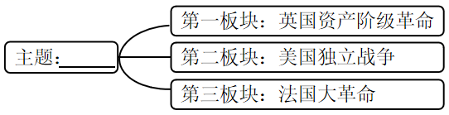
A. 封建时代亚洲文明的发展 B. 资本主义制度的初步确立
C. 国际共产主义运动的兴起 D. 近代资本主义制度的扩展
10. 林肯发表演说：“……直到我国的宪法保证言论自由，直到整个辽阔的国土上在阳光和雨露下劳动的只有自由的工人。”材料表明他主张（ ）
A. 大力推行地税改革 B. 反抗英国殖民统治
C. 打击欧洲封建势力 D. 废除黑人奴隶制度
11. 观察下面图表，分析导致19世纪末20世纪初世界石油产量发生变化的主要原因是（ ）
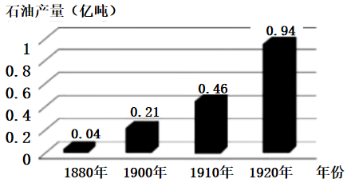
A. 珍妮机的发明 B. 蒸汽机的改进
C. 内燃机的发明 D. 电力广泛应用
12. 20世纪爆发的两次世界大战，给世界带来了深远影响。下列对应正确的是（ ）
①萨拉热窝事件——第一次世界大战爆发的根本原因 ②斯大林格勒保卫战——第二次世界大战的转折点
③《联合国家宣言》签署——世界反法西斯同盟形成 ④莫斯科保卫战——第二次世界大战达到了最大规模
A ①② B. ①③ C. ②③ D. ③④
二、非选择题（本题共3小题，共26分）
13. 自秦汉以来，中国与世界各国的交往没有中断过，并以其辉煌的成就促进了世界文明的发展。阅读材料，结合所学知识，回答问题。
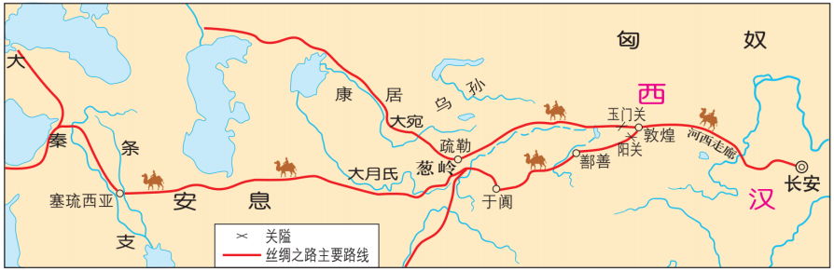
图1
材料一 在西域十七年，经百余国，悉解其国之语，仍采其山川谣俗，土地所有，撰《西城记》（《大唐西域记》）十二卷。贞观十九年，归至京师。
——摘编自刘昫《旧唐书》
（1）图1所示道路有什么历史作用？哪一人物为这条道路的开通奠定了基础？
（2）材料一反映的对外交往事件是什么？请再举一例唐朝对外交往的事例。
材料二 广南市舶，利入甚厚，提举官宜得人而久任。庶蕃商肯来，动得百十万缗，皆宽民力也。
——摘编自李心传《建炎以来系年要录》
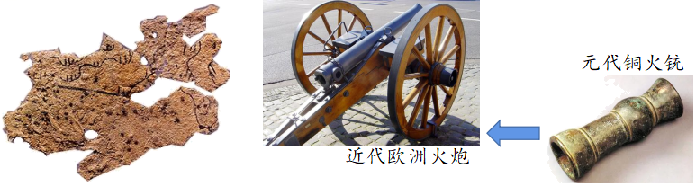
图2纸本地图 图3火药及火器
（3）材料二中“市舶”的主要职能是什么？
（4）图2“纸本”的制造技术最早出现在哪个朝代？图3中的发明传入欧洲后产生了什么影响？
14. 改革与创新是促进社会发展的动力。阅读材料，结合所学知识，回答问题。
材料 它废除了奴隶主贵族世袭制，形成以天皇为首的中央集权国家，使日本社会环境稳定……日本由此从奴隶社会走向封建社会，为以后的繁荣奠定了基础。
（1）材料反映是哪次改革？这次改革仿效的是中国哪个朝代的典章制度？
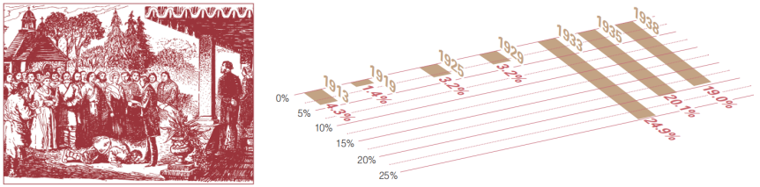
图1 （俄国）贵族宣读“解放”农奴的法令 图2 1913-1938年美国失业率
（2）图1反映的历史事件废除了什么制度？该事件在俄国历史上有何积极影响？
（3）图2中1929一1933年失业率发生变化的主要原因是什么？为了应对这种局面，该国通过哪一改革增强了政府的宏观调控能力？
15. 中国共产党不忘初心、牢记使命，立志于中华民族的伟大复兴，谱写新时代中国特色社会主义的绚丽华章。某历史兴趣小组开展以“坚守初心·汲取力量”为主题的探究活动，请你参与完成。
【解读史料——明晰历史选择】
材料一 事实证明，旧式的农民战争，不触动封建根基的自强运动和改良主义，资产阶级革命派领导的民主革命，以及照搬西方资本主义的其他种种方案，都不能完成救亡图存的民族使命和反帝反封建的历史任务。
——摘编自李颖《文献中的百年党史》
材料二 拥有先进理论武装和高度先进性的革命政党——中国共产党应运而生、脱颖而出，民族复兴的大任历史地落到了中国共产党肩上……开辟了具有中国特色的革命道路和中国特色社会主义道路……创造了一个又一个奇迹。
——摘编自张燕、周书焕《大党魅力》
（1）材料一中的“自强运动”指的是什么历史事件？写出“改良主义”代表人物发起的运动在文化教育方面的主要内容。
（2）材料二中的“革命政党”成立的历史意义是什么？“具有中国特色的革命道路”是一条怎样的革命道路？
【理清时序一纵览发展历程】
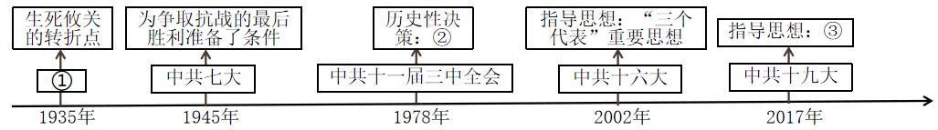
中国共产党历史上重要会议示意图（部分）
（3）请将图1中①②③处补充完整。
（4）我国改革开放和社会主义现代化建设总设计师是谁？
【观察图片——感受辉煌成就】
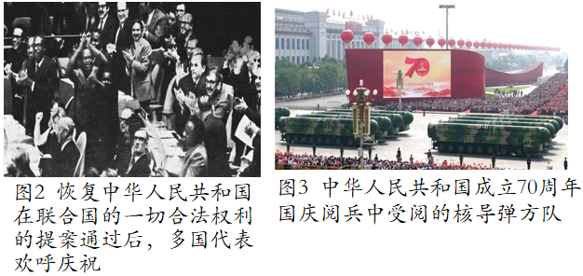
（5）图2是哪次会议的场景？图3受阅方队展示了我国哪方面的成就？
（6）通过以上学习探究，你得到哪些启示？
